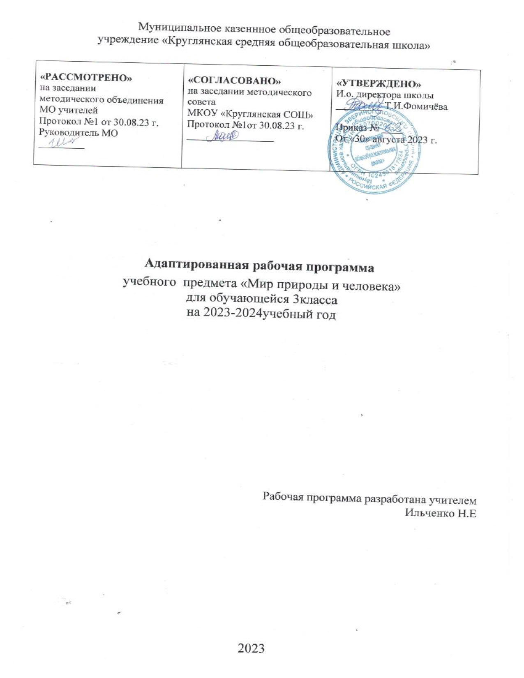

Муниципальное казеннное общеобразовательное
учреждение «Круглянская средняя общеобразовательная школа»

«РАССМОТРЕНО»  на заседании  методического объединения  МО учителей  Протокол №1 от 30.08.23 г.  Руководитель МО  _________ | «СОГЛАСОВАНО»  на заседании методического совета  МКОУ «Круглянская СОШ»  Протокол №1от 30.08.23 г.  _________________ | «УТВЕРЖДЕНО»  И.о. директора школы  _________ Т.И.Фомичёва  Приказ № ____  От «30» августа 2023 г.

Адаптированная рабочая программа
учебного предмета «Мир природы и человека»
для обучающейся 3класса Кулаковой Марины
на 2023-2024учебный год

Рабочая программа разработана учителем
Ильченко Н.Е

2023

Пояснительная записка
Рабочая программа мир природы и человекаадресована обучающимся 3-го класса с нарушением интеллекта. Составлена на основе адаптированной основной образовательной программы для детей с нарушением интеллекта на 2019-2020 учебный год.
Программы специальных (коррекционных) образовательных учреждений VIII вида подготовительный, 1-4 классы - под ред. В.В.Воронковой - Допущено Министерством образования и науки Российской Федерации. - М."Просвещение", 2013.
Предлагаемая программа и тематическое планирование ориентирована на учебник автора Н.Б. Матвеева. Мир природы и человека. 3 класс.Учебник для общеобразовательных организаций, реализующих адаптированные основные общеобразовательные программы. В 2 частях (Н.Б. Матвеева, И.Я. Ярочкина, М.А. Попова, Т.О. Куртова).- 2-е изд. – М.: «Просвещение», 2019. Учебник предназначен для детей с ограниченными возможностями здоровья и обеспечивает реализацию требований адаптированной основной общеобразовательной программы в предметной области «Естествознание» в соответствии с ФГОС образования обучающихся с интеллектуальными нарушениями.
Предмет «Мир природы и человека» входит в образовательную область «Естествознание».
Учебный предмет входит в образовательную область «Естествознание». Рабочая программа рассчитана на 1 год обучения. Количество уроков по «Мир природы и человека» в 3 классе по данной программе и учебному плану – 34 ч (1 ч. в неделю).
Система оценки достижений учащихся:
Знания и умения уч-ся по развитиюустной речи оцениваются по результатам индивидуального и фронтального опроса, практических работ.
Оценка устных ответов учащихся
- правильность ответа по содержанию, свидетельствующая об осознанности
усвоения изучаемого материала;
-полнота ответа;
- умение практически применять свои знания;
-последовательность изложения и речевое оформление ответа.
Оценка «5» - понимание материала; с помощью учителя умеет обосновать исформулировать ответ.
Оценка «4»- при ответе допускаются неточности; ошибки в речи, ошибки исправляет с помощью учителя;
Оценка «3»- материал излагается недостаточно полно и последовательно, допускается ряд речевых ошибок; ошибки исправляет при помощи учителя.
Оценка практических работ.
Оценка «5» - за работу без ошибок, исправления допускаются самим учащимся.
Оценка «4» - за работу с 1 - 2 - ошибками;
Оценка «3» - за работу с – 5 ошибками;
При небрежном выполнении работ, большом количестве исправлений искажений в начертании букв, оценка снижается на один балл. При выставлении итоговой оценки учитывается как уровень знаний ученика, так и овладение им практических умений и навыков
Инструментарий для оценивания: устные ответы, тестовые задания, творческие работы.

Общая характеристика учебного предмета «Мир природы и человека»
Рабочая программа составлена на основе «Программы специальных (коррекционных) образовательных учреждений VIII вида подготовительный, 1 – 4 классы» под редакцией В.В.Воронковой – М.: Просвещение, 2013. Рабочая учебная программа предназначена для учащихся 3 класса.
Предлагаемая программа ориентирована на учебник Н.Б. Матвеева. Мир природы и человека. 3 класс.Учебник для общеобразовательных организаций, реализующих адаптированные основные общеобразовательные программы. В 2 частях (Н.Б. Матвеева, И.Я. Ярочкина, М.А. Попова, Т.О. Куртова).- 2-е изд. – М.: «Просвещение», 2019.
Цель предмета заключается в формировании первоначальных знаний о живой и неживой природе;
в понимании простейших взаимосвязей, существующих между миром природы и человека.
Задачи:
- обогащение словарного запаса учащихся простыми понятиями;
- формирование языковых обобщений и элементарного осознания явлений языка и
речи;
- усвоение отдельных норм и правил грамматического строя речи;
- развитие диалогической речи, связного высказывания;
- формирование коммуникативной функции речи и культуры общения.
Наряду с этими задачами на занятиях решаются и специальные задачи, направленные на коррекцию умственной деятельности школьников.
Основные направления коррекционной работы:
- развитие артикуляционной моторики;
- развитие высших психических функций;
- коррекция нарушений эмоционально-личностной сферы;
- развитие речи, владение техникой речи;
- расширение представлений об окружающем мире и обогащение словаря;
- совершенствование связной речи;
- коррекция индивидуальных пробелов в знаниях.
Основные технологии обучения:
-личностно-ориентированные,
-деятельностный подход,
-уровневая дифференциация,
-информационно-коммуникативные,
-здоровьесберегающие,
-игровые.
Методы обучения: словесные, практические, наглядные.
Форма обучения: классно-урочная.

Планируемые результаты освоения учебного предмета «Мир природы и человека»
Личностные результаты:
Оценивать жизненные ситуации (поступки людей) с точки зрения общепринятых норм и ценностей: в предложенных ситуациях отмечать конкретные поступки, которые можно оценить как хорошие или плохие.
Объяснять с позиции общечеловеческих нравственных ценностей, почему конкретные поступки можно оценить как хорошие или плохие. Самостоятельно определять и высказывать самые простые общие для всех людей правила поведения (основы общечеловеческих нравственных ценностей).
Метапредметные результаты:
Регулятивные УУД:
Определять и формулировать цель деятельности на уроке с помощью учителя.
Проговаривать последовательность действий на уроке с помощью учителя.
Учиться высказывать своѐ предположение (версию) на основе работы с иллюстрацией учебника.
Учиться работать по предложенному учителем плану.
Учиться отличать верно выполненное задание от неверного.
Учиться совместно с учителем давать эмоциональную оценку своей деятельности
Средством формирования этих действий служит технология оценивания образовательных достижений (учебных успехов).
Познавательные УУД:
Ориентироваться в своей системе знаний: отличать новое от уже известного с помощью учителя.
Добывать новые знания: находить ответы на вопросы, используя учебник, свой жизненный опыт и информацию, полученную на уроке.
Перерабатывать полученную информацию: делать выводы в результате совместной работы.
Перерабатывать полученную информацию: сравнивать и группировать предметы
Преобразовывать информацию из одной формы в другую: пересказывать небольшие тексты, называть их тему.
Коммуникативные УУД:
Совместно договариваться о правилах общения и поведения на уроке и следовать им.
Предметные результаты:
1-я линия развития – уметь объяснять мир: называть окружающие предметы и их взаимосвязи с помощью учителя; объяснять, как люди помогают друг другу жить; называть живые и неживые природные богатства и их роль в жизни человека; называть основные особенности каждого времени года.
2-я линия развития – уметь определять своѐ отношение к миру: оценивать правильность поведения людей в природе; оценивать правильность поведения в быту с помощью учителя

Планируемые результаты изучения учебного предмета
Обучающиеся могут овладеть следующими знаниями и умениями
- правильно называть изученные объекты и явления;
- различать 3-4 комнатных растения, части их, осуществлять уход за комнатными растениями;
- различать наиболее распространенные овощи и фрукты, объяснять, где они растут, как используются человеком;
- различать домашних и диких животных, рыб, описывать их повадки, образ жизни;
- выполнять элементарные гигиенические правила;
- различать признаки времён года, объяснять причину сезонных изменений в жизни живой природы.
- называть изученные объекты и явления;
- различать 2-3 вида комнатных растений, называть части растений;
- ухаживать за комнатными растениями;

Содержание учебного курса «Мир природы и человека» 3 класс
В программу включены следующие разделы:
Сезонные изменения в природе (12 ч)
Закрепление представлений о влиянии солнца на смену времён года.
Наблюдение за высотой солнца над горизонтом в разное время года: направление солнечных лучей, количество тепла и света.
Изменение продолжительности дня и ночи. Восход, заход солнца.
Формирование представлений о явлениях и состояниях неживой природы: облачность, туман, небольшой дождь, заморозки, оттепель, вьюга, метель, ледоход, жаркие дни, радуга, холодный — тёплый ветер.
Продолжение наблюдений за погодой, их описание.
Календарь. Знакомство с календарём. Названия месяцев.
Наблюдения за растениями сада и леса в разное время да: яблоня, осина, липа, акация, орешник. Увядание и появление цветов и трав (медуница). Птицы зимующие и перелётные: клёст, снегирь, соловей. Насекомые в осенний период.
Домашние животные в разное время года.
Лесные животные: мыши, змеи, лягушки.
Сезонные работы в саду, огороде, труд людей в разное время года
Формирование понятий о различных временах года. Исходя из причины - деятельности Солнца, определять следствия - признаки времён года. Обобщение и закрепление представлений о жизни растений, животных в разные времена года. Закрепление представлений о деятельности человека в связи с сезонными изменениями в природе.
Обобщение полученных знаний о влиянии солнца на изменения в природе (температура воздуха, воды, количество тепла), на смену времён года. Чередование времён года, закрепление знаний о названиях месяцев.
Неживая природа (6ч)
Воздух и его значение в жизни растений, животных, человека. Термометр (элементарные представления). Изменение температуры воздуха. Ветер. Стороны горизонта: север, юг, запад, восток. Направление ветра.
Живая природа (17 ч)
Растения (5ч)
Сравнение и распознавание растений по их признакам: деревья, кустарники, травы.
Части растений: корень, стебель (ствол), ветки, почки, листья, цветы.
Растения сада. Фруктовые деревья (2—3 названия); ягодные кустарники (2—3 названия). Внешний вид, распознавание. Плоды. Ягоды.
Лес. Растения леса. Деревья хвойные и лиственные, кустарники.
Семена. Орехи. Лесные ягоды. Ягоды съедобные и несъедобные.
Грибы. Грибы съедобные и несъедобные.
Травы полезные и травы опасные.
Животные (7ч)
Дикие обитатели леса: кабан, лось, заяц. Внешний вид, питание, повадки, образ жизни, детёныши. Приспособление диких животных к природным условиям.
Домашние животные: свинья, корова, кролик. Внешний вид, питание, детёныши. Уход за домашними животными.
Сравнение диких и домашних животных. Сходства и различия: кабан — свинья, заяц — кролик.
Птицы. Внешний вид, питание, повадки, образ жизни.
Строение гнёзд, забота о потомстве. Птицы перелётные и зимующие: ласточка, дрозд, галка, дятел.
Хищные птицы: ястреб, коршун. Певчие птицы: соловей, жаворонок.
Человек (5ч)
Дыхание человека. Элементарные представления о строении и работе лёгких.
Температура тела человека. Градусник и его назначение.
Профилактика простудных заболеваний.
Сердце, кровь. Элементарные представления о строении и работе сердца. Пульс.
Окружающая среда и здоровье человека.
Питание человека. Употребление в пищу овощей, фруктов, молочных продуктов, мяса. Приготовление и хранение пищи. Профилактика пищевых отравлений.
Формы контроля изученного материала:
- задания на карточках,
- устный опрос,
- практическая работа

Тематическое планирование

№  п/п | Разделы | Виды учебной деятельности
1 | Сезонные изменения в природе. | Рассматривание схем, иллюстраций. Определение признаков осени по схемам, иллюстрациям. Нахождение иллюстрации в соответствии с темой. Чтение текста. Отве- ты на вопросы по тексту Чтение текста. Сравнение схемы с иллюстрацией, выделение признаков месяцев. Сравнение схем месяцев. Наблюдение за изменениями погоды осенью. Составление рассказа о том, как люди помогают зимой птицам, животным, используя иллюстрации
2. | Неживая природа. | Рассматривание схем, дифференциация схем, определение частей суток, времен года по схемам. Соотнесение схемы со временем года. Чтение текста, ответы на вопросы Прослушивание текста. Выработка правил хорошего сна. Дидактическая игра «Что нужно для сна». Словарная работа: север, юг, восток, запад; флюгер, компас. Выра- ботка правил поведения во время урагана
3. | Живая природа. Растения. | Чтение текста, ответы на вопросы. Рассматривание иллюстраций. Определение объекта, называние. Зарисовка частей растения. Подпись названия частей растения. Словарная работа: лиственные, хвойные. Отгадывание загадок. Называние объекта, дифференциация объектов: съедобные и ядовитые грибы, ягоды. Зарисовка. Составление рассказа о правилах сбора грибов. Разучивание названий грибов и ягод. Сравнение внешнего вида Нахождения несоответствия, выбор иллюстрации. Формулировка правил поведения.
4. | Живая природа.Животные. | Рассматривание иллюстраций. Называние объектов. Составление рассказа по плану. Чтение текста, ответы на вопросы по тексту. Зарисовка объектов животного мира. Дифференциация и сравнение объектов.
5. | Живая природа.Человек. | Формирование основных понятий о человеке как части природы. Формирование первоначальных сведений о природоохранительной деятельности человека.

Календарно-тематическое планирование
№  п\п | Тема урока | Кол-во часов | Контроль знаний | Дополнительный материал | Календарные сроки
 | Раздел: Сезонные изменения в природе – 12 часов |  |  |  | план | факт
1. | Осень. Растения осенью. | 1 | Устный опрос, беседа. | Картина «Осень», учебник, карточки.
.2 | Животные осенью. | 1 | Устный опрос, беседа. | Предметные и сюжетные картинки об осени, карточки-символы, учебник.
3 | Занятия людей осенью. | 1 | Беседа. | Предметные и сюжетные картинки.
4 | Зима. Растения зимой. | 1 | Устный опрос, беседа. | Предметные и сюжетные картинки.
5 | Животные зимой. | 1 | Ответы на вопросы. | Предметные и сюжетные картинки.
6 | Занятия людей зимой. | 1 | Устный опрос, беседа. | Предметные и сюжетные картинки времен года, календарь, учебник.
7 | Весна. Растения весной. | 1 | Беседа. | Предметные и сюжетные картинки растений, карточки-символы, учебник.
8 | Животные весной. | 1 | Наблюдение, беседа | Предметные и сюжетные картинки растений, карточки-символы, учебник.
9 | Занятия людей весной. | 1 | Устный опрос | Предметные и сюжетные картинки, учебник.
10 | Лето. Растения летом. | 1 | Устный опрос | Предметные и сюжетные картинки, учебник.
11 | Животные летом. | 1 | Устный опрос | Предметные и сюжетные картинки, учебник.
12 | Занятия людей летом. | 1 | Устный опрос | Предметные и сюжетные картинки, учебник.
 | Раздел: Неживая природа – 6 часа
13 | Солнце в разные времена года. | 1 | беседа | Предметные и сюжетные картинки, учебник.
14 | Восход и закат солнца. | 1 | Устный опрос | Предметные и сюжетные картинки восхода и заката, карточки-символы, учебник.
15 | Календарь. | 1 | Устный опрос, беседа | Календарь
16 | Воздух. Значение воздуха. | 1 | Устный опрос, беседа | Предметные и сюжетные картинки, учебник.
17 | Термометр. | 1 | Устный опрос, беседа | Предметные и сюжетные картинки, учебник.
18 | Ветер. Направления ветра. | 1 | Устный опрос, беседа | Предметные и сюжетные картинки, учебник.
 | Раздел: Живая природа. Растения – 5 часов
19 | Растения. Сравнение растений. Части растений. | 1 | Устный опрос, беседа. | Предметные и сюжетные картинки.
20 | Растения сада. | 1 | Устный опрос, беседа. | Предметные и сюжетные картинки.
21 | Плоды и семена. | 1 | Устный опрос, беседа. | Предметные и сюжетные картинки.
22 | Грибы. | 1 | Устный опрос, беседа. | Предметные и сюжетные картинки.
23 | Травы. | 1 | Устный опрос, беседа. | Предметные и сюжетные картинки.
 | Раздел: живой мир. Животные – 7 часов
24 | Животные. Дикие животные. | 1 | Устный опрос, упражнения. | Картинки диких животных..
25 | Домашние животные. | 1 | Устный опрос, беседа | Предметные и сюжетные картинки, карточки-символы, учебник.
26 | Птицы. | 1 | Устный опрос, упражнения. | Картинки птиц.
27 | Перелётные птицы. | 1 | Устный опрос, беседа | Предметные и сюжетные картинки птиц, карточки-символы, учебник.
28 | Зимующие птицы. | 1 | Устный опрос, беседа | Картинки птиц.
29 | Хищные птицы. | 1 | Устный опрос, беседа | Предметные и сюжетные картинки, карточки-символы, учебник.
30 | Певчие птицы. | 1 | Устный опрос, упражнения. | Предметные и сюжетные картинки, карточки-символы, учебник.
 | Раздел: живая природа. Человек – 5 часов
31 | Человек. Дыхание человека. Профилактика простудных заболеваний. | 1 | Устный опрос, упражнения. | Предметные и сюжетные картинки, карточки-символы, учебник.
32 | Кровь. Сердце. Пульс. | 1 | Устный опрос, упражнения. | Предметные и сюжетные картинки, карточки-символы, учебник.
33 | Питание человека. | 1 | Устный опрос, беседа | Предметные и сюжетные картинки, карточки-символы, учебник.
34 | Окружающая среда и здоровье человека. | 1 | Устный опрос, беседа | Предметные и сюжетные картинки, карточки-символы, учебник.

Описание материально-технического и учебно-методического обеспечения образовательного процесса
1. Программы специальных (коррекционных) образовательных учреждений VIII вида подготовительный, 1-4 классы - под ред. В.В.Воронковой - Допущено Министерством образования и науки Российской Федерации. - М."Просвещение", 2013.
2. Н.Б. Матвеева. Мир природы и человека. 3 класс.Учебник для общеобразовательных организаций, реализующих адаптированные основные общеобразовательные программы. В 2 частях (Н.Б. Матвеева, И.Я. Ярочкина, М.А. Попова, Т.О. Куртова).- 2-е изд. – М.: «Просвещение», 2019.
Таблицы:
-Растения (деревья, кустарники, травы);
-Дикие животные и птицы;
-Домашние животные и птицы;
-Овощи;
-Фрукты;
-Транспорт;
-Домашние животные;
-Дорожные знаки;
-Времена года.
- Муляжи овощей, фруктов, грибов.
- Обучающие игры.
- Интернетресурсы.

